

**О внесении изменений в постановление акимата Павлодарской области от 28 мая 2015 года № 153/5 "Об утверждении регламентов государственных услуг, оказываемых в сфере образования Павлодарской области"**

***Утративший силу***

Постановление акимата Павлодарской области от 19 февраля 2016 года № 39/2. Зарегистрировано Департаментом юстиции Павлодарской области 29 марта 2016 года № 5026. Утратило силу постановлением акимата Павлодарской области от 30 октября 2020 года № 231/5 (вводится в действие по истечении десяти календарных дней после дня его первого официального опубликования)

      Сноска. Утратило силу постановлением акимата Павлодарской области от 30.10.2020 № 231/5 (вводится в действие по истечении десяти календарных дней после дня его первого официального опубликования).

      В соответствии с пунктом 3 статьи 16 Закона Республики Казахстан от 15 апреля 2013 года "О государственных услугах" акимат Павлодарской области **ПОСТАНОВЛЯЕТ**:

      1. Внести в постановление акимата Павлодарской области от 28 мая 2015 года № 153/5 "Об утверждении регламентов государственных услуг, оказываемых в сфере образования Павлодарской области" (зарегистрировано в Реестре государственной регистрации нормативных правовых актов за № 4582, опубликовано в газете "Регион. kz" 31 июля 2015 года) следующие изменения:

      регламент государственной услуги "Постановка на очередь детей дошкольного возраста (до 7 лет) для направления в детские дошкольные организации", утвержденный указанным постановлением, изложить в новой редакции согласно приложению 1 к настоящему постановлению;

      регламент государственной услуги "Выдача дубликатов документов о техническом и профессиональном образовании", утвержденный указанным постановлением, изложить в новой редакции согласно приложению 2 к настоящему постановлению;

      регламент государственной услуги "Выдача разрешения на обучение в форме экстерната в организациях основного среднего, общего среднего образования", утвержденный указанным постановлением, изложить в новой редакции согласно приложению 3 к настоящему постановлению;

      регламент государственной услуги "Выдача дубликатов документов об основном среднем, общем среднем образовании", утвержденный указанным постановлением, изложить в новой редакции согласно приложению 4 к настоящему постановлению;

      по всему тексту регламентов государственных услуг, утвержденных указанным постановлением:

      "Прием документов и зачисление детей в дошкольные организации образования";

      "Прием документов и зачисление в организации дополнительного образования для детей по предоставлению им дополнительного образования";

      "Прием документов для участия в конкурсе на присуждение гранта "Лучшая организация среднего образования";

      "Обследование и оказание психолого – медико - педагогической консультативной помощи детям с ограниченными возможностями";

      "Реабилитация и социальная адаптация детей и подростков с проблемами в развитии";

      "Оказание консультативной помощи семьям, воспитывающим детей с ограниченными возможностями";

      "Прием документов для организации индивидуального бесплатного обучения на дому детей, которые по состоянию здоровья в течение длительного времени не могут посещать организации начального, основного среднего, общего среднего образования";

      "Прием документов и зачисление в специальные организации образования детей с ограниченными возможностями для обучения по специальным общеобразовательным учебным программам";

      "Прием документов для участия в конкурсе на присуждение звания "Лучший педагог";

      "Прием документов для участия в конкурсе на замещение руководителей государственных учреждений среднего образования";

      "Прием документов в организации технического и профессионального, послесреднего образования";

      "Предоставление общежития обучающимся в организациях технического и профессионального образования";

      "Прием документов и зачисление в организации образования, независимо от ведомственной подчиненности для обучения по общеобразовательным программам начального, основного среднего, общего среднего образования": слова "центром обслуживания населения" заменить словами "Государственной корпорацией", слова "филиал Республиканского государственного предприятия на праве хозяйственного ведения "Центр обслуживания населения" по Павлодарской области", филиал Республиканского государственного предприятия на праве хозяйственного ведения "Центр обслуживания населения" заменить словами "Некоммерческое акционерное общество "Государственная корпорация "Правительство для граждан".

      2. Государственному учреждению "Управление образования Павлодарской области" в установленном законодательством порядке обеспечить:

      государственную регистрацию настоящего постановления в территориальном органе юстиции;

      в течение десяти календарных дней после государственной регистрации настоящего постановления в территориальном органе юстиции направление на официальное опубликование в средствах массовой информации и информационно-правовой системе "Әділет";

      размещение настоящего постановления на интернет-ресурсе акимата Павлодарской области.

      3. Контроль за исполнением настоящего постановления возложить на заместителя акима области Садибекова Г.К.

      4. Настоящее постановление вводится в действие по истечении десяти календарных дней после дня его первого официального опубликования.

|  |  |
| --- | --- |
| *Аким области* | *К. Бозумбаев* |

|  |  |
| --- | --- |
|  | Приложение 1 к постановлению акимата Павлодарской области от "19" февраля 2016 года № 39/2 |
|  | Утвержден постановлением акимата Павлодарской области от "28" мая 2016 года № 153/5 |

**Регламент государственной услуги**  
**"Постановка на очередь детей дошкольного возраста**  
**(до 7 лет) для направления в детские дошкольные организации"**

**1. Общие положения**

      1. Государственная услуга "Постановка на очередь детей дошкольного возраста (до 7 лет) для направления в детские дошкольные организации" (далее - государственная услуга) оказывается местными исполнительными органами городов и районов Павлодарской области, акимами поселков, сел, сельских округов (далее – услугодатель).

      Прием заявлений и выдача результатов оказания государственных услуг осуществляются через:

      1) услугодателя;

      2) некоммерческое акционерное общество "Государственная корпорация "Правительство для граждан" (далее - Государственная корпорация)";

      3) веб-портал "электронного правительства": www.egov.kz (далее – Портал).

      2. Форма оказания государственной услуги: электронная (полностью автоматизированная) и (или) бумажная.

      3. Результатом оказания государственной услуги являются уведомление о постановке на очередь с указанием номера очередности (в произвольной форме), либо при наличии места - выдача направления в дошкольную организацию по форме согласно приложению 1 к стандарту государственной услуги "Постановка на очередь детей дошкольного возраста (до 7 лет) для направления в детские дошкольные организации", утвержденного приказом Министра образования и науки Республики Казахстан от 7 апреля 2015 года № 172 (далее - Стандарт).

      Форма предоставления результата оказания государственной услуги: электронная (полностью автоматизированная) и (или) бумажная.

**2. Описание порядка действий структурных подразделений**  
**(работников) услугодателя в процессе оказания государственной услуги**

      4. Основанием для начала процедуры (действия) по оказанию государственной услуги является: при обращении в канцелярию услугодателя - заявление услугополучателя с приложением необходимых документов, указанных в пункте 9 Стандарта; при обращении через Портал - запрос в форме электронного документа, подписанный электронно-цифровой подписью (далее - ЭЦП) услугодателя и свидетельство о рождении ребенка.

      5. Содержание каждой процедуры (действия), входящей в состав процесса оказания государственной услуги, длительность и последовательность ее выполнения, в том числе этапы прохождения процедур (действий):

      сотрудник канцелярии услугодателя осуществляет прием и регистрацию полученных от услугополучателя документов, сверяет копии документов с оригиналами документов, возвращает оригиналы услугополучателю с распиской о приеме документов согласно перечню документов пункту 9 Стандарта.

      6. Результат – постановка на очередь детей дошкольного возраста (до 7 лет) для направления в детские дошкольные учреждения, в случае отсутствия мест в дошкольной организации – уведомление о постановке на очередь с указанием номера очереди.

**3. Описание порядка взаимодействия структурных подразделений**  
**(работников) услугодателя в процессе оказания государственной услуги**

      7. Перечень структурных подразделений (работников) услугодателя, который участвует в процессе оказания государственной услуги:

      сотрудник канцелярии услугодателя.

      8. Описание последовательности процедур (действий) сопровождается таблицей согласно приложению 1 к настоящему регламенту.

**4. Описание порядка взаимодействия Государственной корпорацией,**  
**а также порядка использования информационных систем**  
**в процессе оказания государственной услуги**

      9. Описание порядка обращения в Государственную корпорацию с указанием каждой процедуры (действия) согласно приложению 2 к настоящему регламенту:

      прием документов и заявления от услугополучателя; в случае предоставления услугополучателем неполного пакета документов согласно пункту 9 Стандарта, работник Государственной корпорации отказывает в приеме документов и выдает расписку об отказе в приеме заявления по форме согласно приложению 3 к Стандарту. Подача и прием документов согласно приложениям к Стандарту осуществляется в операционном зале посредством "безбарьерного обслуживания путем электронной очереди";

      процесс 1 – ввод оператора Государственной корпорации логина и пароля (процесс авторизации) для оказания услуги;

      процесс 2 – выбор оператором Государственной корпорации услуги, а также данных представителя услугополучателя;

      процесс 3 – направление запроса через шлюз электронного правительства (далее - ШЭП) в государственную базу данных физических лиц (далее – ГБД ФЛ) о данных услугополучателя (одного из родителей или законных представителей);

      условие 1 – проверка наличия данных услугополучателя в ГБД ФЛ;

      процесс 4 – формирование сообщения о невозможности получения данных в связи с отсутствием данных услугополучателя в ГБД ФЛ;

      процесс 5 – направление электронного документа (запроса услугополучателя) удостоверенного (подписанного) ЭЦП оператора Государственной корпорации через ШЭП в автоматизированном рабочем месте регионального шлюза электронного правительства (далее – АРМ РШЭП).

      10. Государственная услуга оказывается в порядке очереди без предварительной записи и ускоренного обслуживания. Результат оказания государственной услуги – постановка на очередь, о чем услугополучателю выдается талон с указанием номера очередности.

      11. Описание порядка обращения при оказании государственной услуги через Портал и последовательности процедур (действий) услугодателя и услугополучателя:

      услугополучатель осуществляет регистрацию на портале с помощью индивидуального идентификационного номера (далее – ИИН), а также пароля;

      процесс 1 – ввод услугополучателем ИИН и пароля (процесс авторизации) на Портале для получения услуги;

      условие 1 – проверка на Портале подлинности данных о зарегистрированном услугополучателе через ИИН и пароль;

      процесс 2 – формирование Порталом сообщения об отказе в авторизации в связи с имеющимся нарушениями в данных услугополучателя;

      процесс 3 – выбор услугополучателем услуги, указанной в настоящем регламенте, вывод на экран формы запроса для оказания услуги и заполнение услугополучателем формы (ввод данных) с учетом ее структуры и форматных требований, прикрепление к форме запроса необходимых копий документов в электронном виде, указанные в Стандарте, а также выбор услугополучателем регистрационного свидетельства ЭЦП для удостоверения (подписания) запроса;

      условие 2 – проверка на Портале срока действия регистрационного свидетельства ЭЦП и отсутствия в списке отозванных (аннулированных) данных (между ИИН, указанным в запросе, и ИИН, указанным в регистрационном свидетельстве ЭЦП);

      процесс 4 – формирование сообщения об отказе в запрашиваемой услуге в связи с не подтверждением подлинности ЭЦП услугополучателя;

      процесс 5 – направление электронного документа (запроса услугополучателя) удостоверенного (подписанного) ЭЦП услугополучателя через ШЭП в АРМ РШЭП для обработки запроса услугодателем;

      условие 3 – проверка услугодателем соответствия приложенных услугополучателем документов, указанных в пункте 9 Стандарта, и основанием для оказания услуги;

      процесс 6 – формирование сообщения об отказе в запрашиваемой услуге в связи с имеющимися нарушениями в документах услугополучателя;

      процесс 7 – получение услугополучателем результата услуги (уведомление в форме электронного документа), сформированный АРМ РШЭП. Результат оказания государственной услуги направляется услугополучателю в "личный кабинет" в форме электронного документа, удостоверенного ЭЦП уполномоченного лица услугодателя.

      Функциональные взаимодействия информационных систем, задействованных при оказании государственной услуги через Портал приведены диаграммой согласно приложению 2 к настоящему регламенту.

      12. Подробное описание последовательности процедур (действий) взаимодействий структурных подразделений (работников) услугодателя в процессе оказания государственной услуги, а также описания порядка взаимодействия с иными услугодателями и (или) Государственной корпорацией и порядка использования информационных систем в процессе оказания государственной услуги отражается в справочнике бизнес-процессов согласно приложению 3 к настоящему регламенту.

|  |  |
| --- | --- |
|  | Приложение 1 к регламенту государственной услуги "Постановка на очередь детей дошкольного возраста (до 7 лет) для направления в детские дошкольные организации" |

**Описание порядка взаимодействия структурных подразделений**  
**(работников) услугодателя в процессе оказания государственной услуги**

|  |  |  |
| --- | --- | --- |
|  | Действия основного процесса (хода работ) | |
| 1. | № действия (хода работ) | 1 |
| 2. | Структурные подразделения (работники) | Сотрудник канцелярии услугодателя |
| 3. | Наименование действия (процесса, процедуры операции) и их описание | Осуществляет прием и регистрацию документов, сверяет копии с оригиналами |
| 4. | Форма завершения | Выдача расписки о приеме документов и постановка на очередь |
|  | Сроки исполнения | 30 (тридцать) минут |

|  |  |
| --- | --- |
|  | Приложение 2 к регламенту государственной услуги "Постановка на очередь детей дошкольного возраста (до 7 лет) для направления в детские дошкольные организации" |

**Диаграмма функционального взаимодействия информационных систем,**  
**задействованных в оказании государственной услуги через Портал**

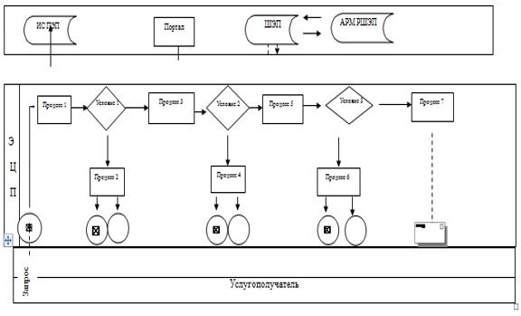

**Условные обозначения**

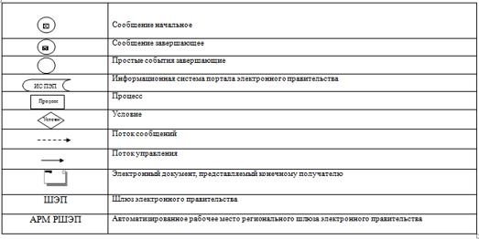

|  |  |
| --- | --- |
|  | Приложение 3 к регламенту государственной услуги "Постановка на очередь детей дошкольного возраста (до 7 лет) для направления в детские дошкольные организации" |

**Справочник**  
**бизнес-процессов оказания государственной услуги**

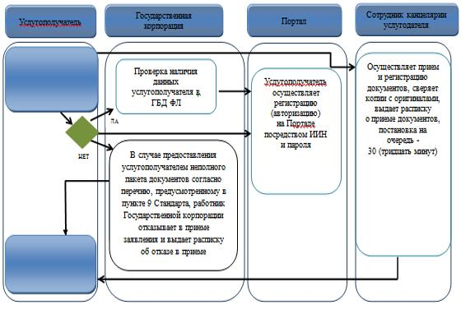

**Условные обозначения:**

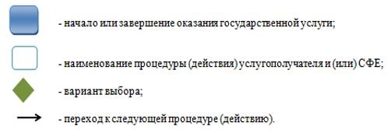

|  |  |
| --- | --- |
|  | Приложение 2 к постановлению акимата Павлодарской области от "19" февраля 2016 года  № 39/2 |
|  | Утвержден постановлением акимата Павлодарской области от "28" мая 2015 года №153/5 |

**Регламент государственной услуги**  
**"Выдача дубликатов документов о техническом**  
**и профессиональном образовании"**

**1. Общие положения**

      1. Государственная услуга "Выдача дубликатов документов о техническом и профессиональном образовании" (далее – государственная услуга) оказывается организациями технического и профессионального, послесреднего образования (далее – услугодатель).

      Прием заявлений и выдача результатов оказания государственных услуг осуществляются через:

      1) канцелярию услугодателя;

      2) некоммерческое акционерное общество "Государственная корпорация "Правительство для граждан" (далее - Государственная корпорация)".

      2. Форма оказания государственной услуги: бумажная.

      3. Результатом оказания государственной услуги является дубликат документов о техническом и профессиональном образовании.

      Форма предоставления результата оказания государственной услуги: бумажная.

**2. Описание порядка действий структурных подразделений**  
**(работников) услугодателя в процессе оказания государственной услуги**

      4. Основанием для начала процедуры (действия) по оказанию государственной услуги является заявление услугополучателя по форме согласно приложению 1 стандарта государственной услуги "Выдача дубликатов документов о техническом и профессиональном образовании", утвержденному приказом Министра образования и науки Республики Казахстан от 14 апреля 2015 года № 200 (далее – Стандарт).

      5. Содержание каждой процедуры (действия), входящей в состав процесса оказания государственной услуги, длительность и последовательность ее выполнения, в том числе этапы прохождения процедур (действия):

      1) сотрудник канцелярии услугодателя осуществляет прием и регистрацию полученных от услугополучателя или из Государственной корпорации документов и передает на рассмотрение руководителю услугодателя - 10 (десять) минут;

      2) руководитель услугодателя рассматривает документы и определяет ответственного исполнителя - 1 (один) рабочий день;

      3) ответственный исполнитель услугодателя готовит дубликат документа, направляет на рассмотрение и подписание руководителю услугодателя - 16 (шестнадцать) рабочих дней;

      4) руководитель услугодателя рассматривает дубликат документа, подписывает и направляет сотруднику канцелярии услугодателя – 1 (один) рабочий день;

      5) сотрудник канцелярии услугодателя регистрирует в журнале учета дубликат документа и выдает результат государственной услуги услугополучателю или направляет в Государственную корпорацию – 30 (тридцать) минут.

      6. Результатом процедуры (действия) по оказанию государственной услуги является дубликат документа о техническом и профессиональном образовании.

**3. Описание порядка взаимодействия структурных подразделений**  
**(работников) услугодателя в процессе оказания государственной услуги**

      7. Перечень структурных подразделений (работников) услугодателя, которые участвуют в процессе оказания государственной услуги:

      1) сотрудник канцелярии услугодателя;

      2) руководитель услугодателя;

      3) ответственный исполнитель услугодателя.

      8. Описание последовательности процедур (действий) между структурными подразделениями (работниками) с указанием длительности каждой процедуры (действия) сопровождается таблицей согласно приложению 1 к настоящему регламенту.

**4. Описание порядка взаимодействия с Государственной корпорацией**  
**населения, а также порядка использования информационных систем**  
**в процессе оказания государственной услуги**

      9. Описание процесса оказания государственной услуги через Государственную корпорацию с указанием каждой процедуры (действия):

      1) процесс 1 - прием документов и заявления от услугополучателя; в случае предоставления услугополучателем неполного пакета документов согласно пункту 9 Стандарта, работник Государственной корпорации отказывает в приеме документов и выдает расписку об отказе в приеме заявления по форме согласно приложению 2 к Стандарту;

      2) условие 1 – проверка соответствия приложенных услугополучателем документов, указанных в Стандарте и основания для оказания услуги;

      3) процесс 2 - выдача расписки согласно приложению 2 к Стандарту;

      4) процесс 3 - направление документов услугополучателя услугодателю;

      5) процесс 4 - сотрудник Государственной корпорации получает от услугодателя дубликат документа на бланках образца, действующего на момент принятия решения о выдаче дубликата, удостоверенного подписью руководителя услугодателя;

      6) процесс 5 – получение услугополучателем через сотрудника Государственной корпорации результата государственной услуги.

      10. Подробное описание порядка взаимодействия с иными услугодателями и (или) Государственной корпорацией и порядка использования информационных систем в процессе оказания государственной услуги отражается в справочнике бизнес-процессов оказания государственной услуги согласно приложению 2 к настоящему регламенту.

      11. Государственная услуга не оказывается через веб-портал "электронного правительства".

|  |  |
| --- | --- |
|  | Приложение 1 к регламенту государственной услуги "Выдача дубликатов документов о техническом и профессиональном образовании" |

**Описание последовательности процедур (действий) между**  
**структурными подразделениями (работниками)**  
**с указанием длительности каждой процедуры (действия)**

|  |  |  |  |  |  |  |
| --- | --- | --- | --- | --- | --- | --- |
|  | Действия основного процесса (хода, потока работ) | | | | | |
| 1 | № действия (хода, потока, работ) | 1 | 2 | 3 | 4 | 5 |
| 2 | Структурные подразделения (работники) | Сотрудник канцелярии услугодателя | Руководитель услугодателя | Ответственный исполнитель услугодателя | Руководитель услугодателя | Сотрудник канцелярии услугодателя |
| 3 | Наименование действия (процесса, процедуры операции) и их описание | Осуществляет прием и регистрацию документов, полученных от услугодателя или из Государственной корпорации | Рассматривает и определяет ответственного исполнителя | Готовит дубликат документа | Рассматривает дубликат документа и подписывает | Регистрирует дубликат в журнале учета |
| 4 | Форма завершения | Передача на рассмотрение руководителю | Резолюция | Направление дубликата документа на рассмотрение и подписание руководителю | Направляет сотруднику канцелярии услугодателя | Выдает результат государственной услуги услугополучателю или направляет в Государственную корпорацию |
| 5 | Сроки исполнения | 10 минут | 1 рабочий день | 16 рабочих дней | 1 рабочий день | 30 минут |

|  |  |
| --- | --- |
|  | Приложение 2 к регламенту государственной услуги "Выдача дубликатов документов о техническом и профессиональном образовании" |

**Справочник**  
**бизнес-процессов оказания государственной услуги**  
**"Выдача дубликатов документов о техническом и профессиональном образовании"**

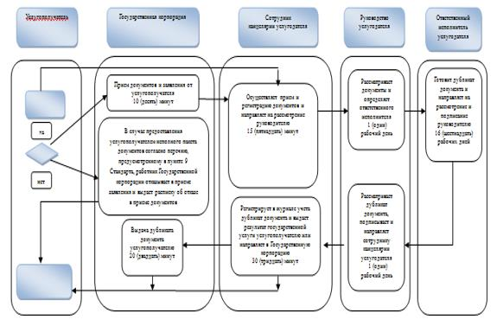

**Условные обозначения**

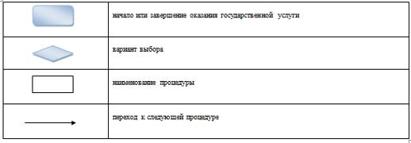

|  |  |
| --- | --- |
|  | Приложение 3 к постановлению акимата Павлодарской области от "19" февраля 2016 года № 39/2 |
|  | Утвержден постановлением акимата Павлодарской области от "28" мая 2015 №153/5 |

**Регламент государственной услуги**  
**"Выдача разрешения на обучение в форме экстерната в**  
**организациях основного среднего, общего среднего образования"**

**1. Общие положения**

      1. Государственная услуга "Выдача разрешения на обучение в форме экстерната в организациях основного среднего, общего среднего образования" (далее - государственная услуга) оказывается местными исполнительными органами городов и районов Павлодарской области (далее - услугодатель).

      Прием заявлений и выдача результатов оказания государственной услуги осуществляются через:

      1) некоммерческое акционерное общество "Государственная корпорация "Правительство для граждан" (далее – Государственная корпорация);

      2) веб-портал "электронного правительства": www.egov.kz (далее – портал).

      2. Форма оказания государственной услуги: электронная (частично автоматизированная) и (или) бумажная.

      3. Результат оказания государственной услуги – выписка из приказа о разрешении на обучение в форме экстерната в организациях основного среднего, общего среднего образования по форме согласно приложению 1 к стандарту государственной услуги "Выдача разрешения на обучение в форме экстерната в организациях основного среднего, общего среднего образования", утвержденного приказом Министра образования и науки Республики Казахстан от 8 апреля 2015 года №179 (далее – Стандарт).

      Форма предоставления результата оказания государственной услуги: электронная.

**2. Описание порядка действий структурных подразделений**  
**(работников) услугодателя в процессе оказания государственной услуги**

      4. Основанием для начала процедуры (действия) по оказанию государственной услуги является заявление услугополучателя на обучение в форме экстерната с приложением необходимых документов, указанных в пункте 9 стандарта.

      5. Содержание каждой процедуры (действия), входящей в состав процесса оказания государственной услуги, длительность и последовательность ее выполнения, в том числе этапы прохождения процедур (действий):

      1) сотрудник канцелярии услугодателя осуществляет прием и регистрацию полученных из Государственной корпорации или веб-портала документов и передает на рассмотрение руководителю услугодателя не более 15 (пятнадцать) минут;

      2) руководитель услугодателя рассматривает и определяет ответственного исполнителя услугодателя 1 (один) рабочий день;

      3) ответственный исполнитель услугодателя изучает документы, оформляет приказ о разрешении на обучение в форме экстерната, направляет на рассмотрение и подписание руководителю услугодателя 10 (десять) рабочих дней;

      4) руководитель услугодателя рассматривает приказ о разрешении на обучение в форме экстерната, подписывает и направляет сотруднику канцелярии услугодателя 2 (два) рабочих дня;

      5) сотрудник канцелярии услугодателя регистрирует приказ о разрешении на обучение в форме экстерната, и результат государственной услуги направляет в Государственную корпорацию не более 15 (пятнадцать) минут.

      6. Результатом процедуры (действия) по оказанию государственной услуги является выписка из приказа о разрешении на обучение в форме экстерната в организациях основного среднего, общего среднего образования по форме согласно приложению 1 к Стандарту.

**3. Описание порядка взаимодействия структурных подразделений**  
**(работников) услугодателя в процессе оказания государственной услуги**

      7. Перечень структурных подразделений (работников) услугодателя, которые участвуют в процессе оказания государственной услуги:

      1) сотрудник канцелярии услугодателя;

      2) руководитель услугодателя;

      3) ответственный исполнитель услугодателя.

      8. Описание последовательности процедур (действий) сопровождается таблицей согласно приложению 1 к настоящему регламенту.

**4. Описание порядка взаимодействия с Государственной корпорацией,**  
**а также порядка использования информационных систем**  
**в процессе оказания государственной услуги**

      9. Срок оказания государственной услуги:

      1) с момента сдачи услугополучателем необходимых документов в Государственную корпорацию, а также при обращении на портал – 15 (пятнадцать) рабочих дней;

      2) максимально допустимое время ожидания для сдачи пакета документов услугодателю –15 (пятнадцать) минут;

      3) максимально допустимое время обслуживания услугодателем – 15 (пятнадцать) минут;

      4) заявление услугополучателя для прохождения аттестации подается не позднее 1 декабря текущего учебного года.

      10. Описание порядка обращения при оказании государственной услуги через Государственную корпорацию и последовательности процедур (действий) услугодателя и услугополучателя:

      1) процесс 1 - прием документов и заявления от услугополучателя; в случае предоставления услугополучателем неполного пакета документов согласно пункту 9 Стандарта, работник Государственной корпорации отказывает в приеме документов и выдает расписку об отказе в приеме заявления по форме согласно приложению 3 к Стандарту;

      2) условие 1 – проверка соответствия приложенных услугополучателем документов, указанных в Стандарте и основания для оказания услуги;

      3) процесс 2 - направление документов услугополучателя услугодателю;

      4) процесс 3 - сотрудник Государственной корпорации получает от услугодателя выписку приказа о разрешении на обучение в форме экстерната в организациях основного среднего, общего среднего образования;

      5) процесс 4 – получение услугополучателем через сотрудника Государственной корпорации результата государственной услуги.

      11. Описание порядка обращения при оказании государственной услуги через портал (далее – портал) и последовательности процедур (действий) услугодателя и услугополучателя:

      1) услугополучатель осуществляет регистрацию на портале (далее – портал) с помощью индивидуального идентификационного номера (далее – ИИН), а также пароля;

      2) процесс 1 – ввод услугополучателем ИИН и пароля (процесс авторизации) на портале для получения услуги;

      3) условие 1 – проверка на портале подлинности данных о зарегистрированном услугополучателе через ИИН и пароль;

      4) процесс 2 – формирование порталом сообщения об отказе в авторизации в связи с имеющимся нарушениями в данных услугополучателя;

      5) процесс 3 – выбор услугополучателем услуги, указанной в настоящем регламенте, вывод на экран формы запроса для оказания услуги и заполнение услугополучателем формы (ввод данных) с учетом ее структуры и форматных требований, прикрепление к форме запроса необходимых копий документов в электронном виде, указанных в Стандарте, а также выбор услугополучателем регистрационного свидетельства электронно-цифровой подписи (далее – ЭЦП) для удостоверения (подписания) запроса;

      6) условие 2 – проверка на портале срока действия регистрационного свидетельства ЭЦП и отсутствия в списке отозванных (аннулированных) данных (между ИИН, указанным в запросе, и ИИН, указанным в регистрационном свидетельстве ЭЦП);

      7) процесс 4 – формирование сообщения об отказе в запрашиваемой услуге в связи с неподтверждением подлинности ЭЦП услугополучателя;

      8) процесс 5 – направление электронного документа (запроса услугополучателя), удостоверенного (подписанного) ЭЦП услугополучателя через шлюз электронного правительства (далее – ШЭП) в автоматизированном рабочем месте регионального шлюза электронного правительства (далее – АРМ РШЭП) для обработки запроса услугодателем;

      9) условие 3 – проверка услугодателем соответствия приложенных услугополучателем документов, указанных в Стандарте и основания для оказания услуги;

      10) процесс 6 – формирование сообщения об отказе в запрашиваемой услуге в связи с имеющимися нарушениями в документах услугополучателя;

      11) процесс 7 – получение услугополучателем результата услуги (уведомление в форме электронного документа), сформированный АРМ РШЭП. Результат оказания государственной услуги направляется услугополучателю в "личный кабинет" в форме электронного документа, удостоверенного ЭЦП уполномоченного лица услугодателя.

      Функциональные взаимодействия информационных систем, задействованных при оказании государственной услуги через портал приведены диаграммой согласно приложению 2 к настоящему регламенту.

      12. Подробное описание последовательности процедур (действий) взаимодействий структурных подразделений (работников) услугодателя в процессе оказания государственной услуги, а также порядка взаимодействия с Государственной корпорацией в процессе оказания государственной услуги отражается в справочнике бизнес - процессов согласно приложению 3 к настоящему регламенту.

|  |  |
| --- | --- |
|  | Приложение 1 к регламенту государственной услуги "Выдача разрешения на обучение в форме экстерната в организациях основного среднего, общего среднего образования" |

**Описание последовательности процедур (действий)**  
**между структурными подразделениями (работниками)**

|  |  |  |  |  |  |  |
| --- | --- | --- | --- | --- | --- | --- |
|  | Действия основного процесса (хода, потока работ) | | | | | |
| 1. | № действия (хода работ) | 1 | 2 | 3 | 4 | 5 |
| 2. | Структурные подразделения (работники) | Сотрудник канцелярии услугодателя | Руководитель услугодателя | Ответственный исполнитель услугодателя | Руководитель услугодателя | Сотрудник канцелярии услугодателя |
| 3. | Наименование действия (процесса, процедуры операции) и их описание | Осуществляет прием и регистрацию полученных из Государственной корпорации документов | Рассматривает и определяет ответственного исполнителя | Изучает документы, оформляет приказ | Рассматривает приказ о разрешении и подписывает | Регистрирует приказ, выдает выписку из приказа о разрешении на обучение в форме экстерната |
| 4. | Форма завершения | Передача на рассмотрение руководителю | Резолюция | Направление приказа о разрешении на обучение в форме экстерната на рассмотрение и подписание руководителю | Приказ о разрешении на обучение в форме экстерната | Результат государственной услуги направляет в Государственную корпорацию |
| 5. | Сроки исполнения | 15 (пятнадцать) минут | 1 (один) рабочий день | 10 (десять) рабочих дней | 2 (два) рабочих дня | 15 (пятнадцать) минут |

|  |  |
| --- | --- |
|  | Приложение 2 к регламенту государственной услуги "Выдача разрешения на обучение в форме экстерната в организациях основного среднего, общего среднего образования" |

**Диаграмма функционального взаимодействия информационных систем,**  
**задействованных в оказании государственной услуги через портал**

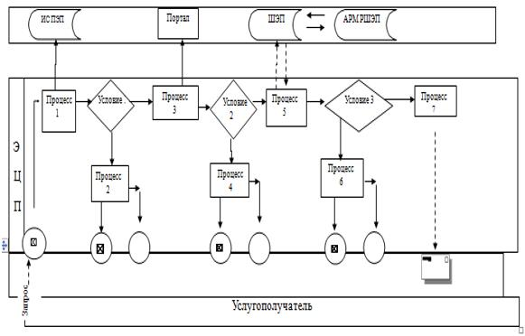

**Условные обозначения**

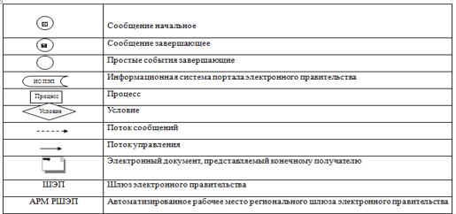

|  |  |
| --- | --- |
|  | Приложение 3 к регламенту государственной услуги "Выдача разрешения на обучение в форме экстерната в организациях основного среднего, общего среднего образования" |

**Справочник бизнес-процессов оказания государственной услуги**

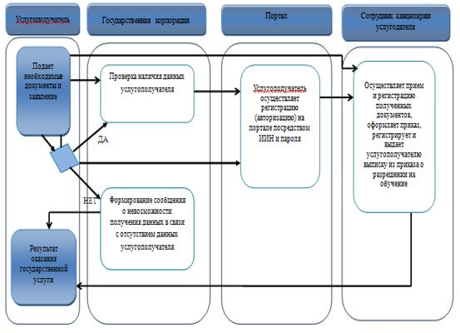

**Условные обозначения:**

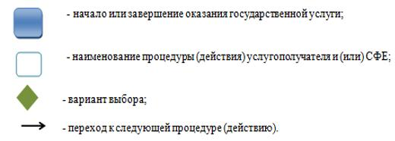

|  |  |
| --- | --- |
|  | Приложение 4 к постановлению акимата Павлодарской области от "19" февраля 2016 года № 39/2 |
|  | Утвержден постановлением акимата Павлодарской области от "28" мая 2015 года №153/5 |

**Регламент государственной услуги**  
**"Выдача дубликатов документов об основном среднем,**  
**общем среднем образовании"**

**1. Общие положения**

      1. Государственная услуга "Выдача дубликатов документов об основном среднем, общем среднем образовании" (далее – государственная услуга) оказывается организациями основного среднего и общего среднего образования Павлодарской области (далее – услугодатель).

      Прием заявлений и выдача результатов оказания государственной услуги осуществляются через:

      1) канцелярию услугодателя;

      2) некоммерческое акционерное общество "Государственная копорация "Правительство для граждан" (далее – Государственная корпорация).

      2. Форма оказания государственной услуги: бумажная.

      3. Результатом оказания государственной услуги является выдача дубликата свидетельства об основном среднем образовании, дубликата аттестата об общем среднем образовании.

      Форма предоставления результата оказания государственной услуги: бумажная.

**2. Описание порядка действий структурных подразделений**  
**(работников) услугодателя в процессе оказания государственной услуги**

      4. Основанием для начала процедуры (действия) по оказанию государственной услуги является заявление услугополучателя по форме согласно приложению 1 стандарта государственной услуги "Выдача дубликатов документов об основном среднем, общем среднем образовании", утвержденного приказом образования и науки Республики Казахстан от 8 апреля 2015 года № 179 (далее – Стандарт).

      5. Содержание каждой процедуры (действия), входящей в состав процесса оказания государственной услуги, длительность и последовательность ее выполнения, в том числе этапы прохождения процедур (действия):

      1) сотрудник канцелярии услугодателя осуществляет прием и регистрацию полученных от услугополучателя или из Государственной корпорации документов и передает на рассмотрение руководителю услугодателя 15 (пятнадцать) минут;

      2) руководитель услугодателя рассматривает документы и определяет ответственного исполнителя 1 (один) рабочий день;

      3) ответственный исполнитель услугодателя готовит дубликат документа, направляет на рассмотрение и подписание руководителю услугодателя 11 (одиннадцать) рабочих дней;

      4) руководитель услугодателя рассматривает дубликат документа, подписывает и направляет сотруднику канцелярии услугодателя 1 (один) рабочий день;

      5) сотрудник канцелярии услугодателя регистрирует в журнале учета дубликат документа и выдает результат государственной услуги услугополучателю или направляет в Государственную корпорацию 15 (пятнадцать) минут.

      6. Результатом процедуры (действия) по оказанию государственной услуги является дубликат свидетельства об основном среднем образовании, дубликат аттестата об общем среднем образовании.

**3. Описание порядка взаимодействия структурных подразделений**  
**(работников) услугодателя в процессе оказания государственной услуги**

      7. Перечень структурных подразделений (работников) услугодателя, которые участвуют в процессе оказания государственной услуги:

      1) сотрудник канцелярии услугодателя;

      2) руководитель услугодателя;

      3) ответственный исполнитель услугодателя.

      8. Описание последовательности процедур (действий) между структурными подразделениями (работниками) с указанием длительности каждой процедуры (действия) сопровождается таблицей согласно приложению 1 к настоящему регламенту.

**4. Описание порядка взаимодействия с Государственной корпорацией,**  
**а также порядка использования информационных**  
**систем в процессе оказания государственной услуги**

      9. Срок оказания государственной услуги:

      1) с момента сдачи услугополучателем документов при обращении к услугодателю или в Государственную корпорацию - 15 (пятнадцать) рабочих дней;

      2) максимально допустимое время ожидания в очереди для сдачи пакета документов - 15 (пятнадцать) минут;

      3) максимально допустимое время обслуживания - 15 (пятнадцать) минут.

      10. Описание процесса оказания государственной услуги через Государственную корпорацию с указанием каждой процедуры (действия):

      1) процесс 1 - прием документов и заявления от услугополучателя; в случае предоставления услугополучателем неполного пакета документов согласно пункту 9 Стандарта, работник Государственной корпорации отказывает в приеме документов и выдает расписку об отказе в приеме заявления по форме согласно приложению 2 к Стандарту;

      2) условие 1 - проверка соответствия приложенных услугополучателем документов, указанных в стандарте и основания для оказания услуги;

      3) процесс 2 - выдача расписки согласно приложению 2 к стандарту;

      4) процесс 3 - направление документов услугополучателя услугодателю;

      5) процесс 4 - получение от услугодателя дубликата документа на бланке образца, действующего на момент принятия решения о выдаче дубликата, удостоверенного подписью руководителя услугодателя;

      6) процесс 5 - получение услугополучателем через сотрудника Государственной корпорации результата государственной услуги.

      11. Подробное описание последовательности процедур (действий), взаимодействий структурных подразделений (работников) услугодателя, а также описания порядка взаимодействия с Государственной корпорацией в процессе оказания государственной услуги отражается в справочнике бизнес-процессов согласно приложению 2 к настоящему регламенту.

      12. Государственная услуга не оказывается через веб-портал "электронного правительства".

|  |  |
| --- | --- |
|  | Приложение 1 к регламенту государственной услуги "Выдача дубликатов документов об основном среднем, общем среднем образовании" |

**Описание последовательности процедур (действий)**  
**между структурными подразделениями (работниками)**  
**с указанием длительности каждой процедуры (действия)**

|  |  |  |  |  |  |  |
| --- | --- | --- | --- | --- | --- | --- |
| 1 | № действия (хода, потока, работ) | 1 | 2 | 3 | 4 | 5 |
| 2 | Структурные подразделения (работники) | Сотрудник канцелярии услугодателя | Руководитель услугодателя | Ответственный исполнитель услугодателя | Руководитель услугодателя | Сотрудник канцелярии услугодателя |
| 3 | Наименование действия (процесса, процедуры операции) и их описание | Осуществляет прием и регистрацию документов, полученных от услугодателя или из Государственной корпорации | Рассматривает и определяет ответственного исполнителя | Готовит дубликат документа | Рассматривает дубликат документа и подписывает | Регистрирует дубликат в журнале учета |
| 4 | Форма завершения | Передача на рассмотрение руководителю | Резолюция | Направление дубликата документа на рассмотрение и подписание руководителю | Направляет сотруднику канцелярии услугодателя | Выдает результат государственной услуги услугополучателю или направляет в Государственную корпорацию |
| 5 | Сроки исполнения | 15 (пятнадцать) минут | 1 (один) рабочий день | 11 (одиннадцать) рабочих дней | 1 (один) рабочий день | 15 (пятнадцать) минут |

|  |  |
| --- | --- |
|  | Приложение 2 к регламенту государственной услуги "Выдача дубликатов документов об основном среднем, общем среднем образовании" |

**Справочник**  
**бизнес-процессов оказания государственной услуги**  
**"Выдача дубликатов документов об основном среднем,**  
**общем среднем образовании"**

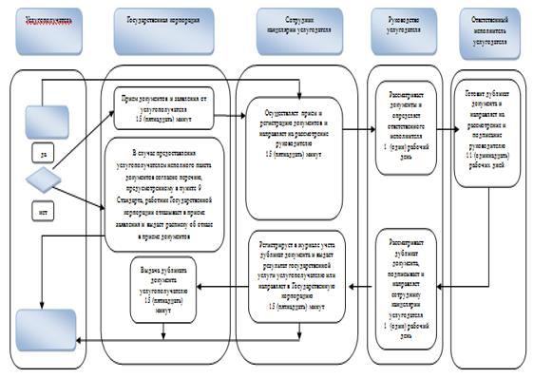

**Условные обозначения**

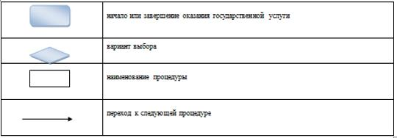

© 2012. РГП на ПХВ «Институт законодательства и правовой информации Республики Казахстан» Министерства юстиции Республики Казахстан